- Giao thức đăng ký làm thành viên của hệ thống du lịch
Khi đăng ký làm thành viên của hệ thống, người sử dụng có thể được hưởng một số quyền lợi mà khách vãng lai không có như nhận thông tin về các nhà cung cấp, các chính sách như khuyến mại của họ, hay được giới thiệu các dịch vụ mới hoặc được hưởng chế độ ưu đãi đặc biệt đối với những khách hàng thường xuyên sử dụng dịch vụ. Người sử dụng cũng có thể là đăng ký làm nhà cung cấp với hệ thống trung tâm để thực hiện được tất cả các chức năng của nhà cung cấp, hay nhà môi giới dịch vụ du lịch .
Giao thức được sử dụng để đăng ký là thành viên của hệ thống du lịch được mô tả như hình vẽ
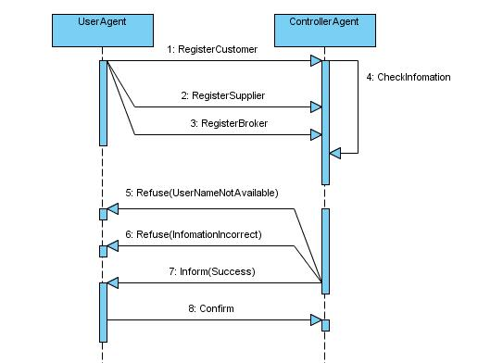
Người sử dụng có thể đăng ký là khách hàng (RegisterCustomer), đăng ký là nhà cung cấp dịch vụ du lịch cơ bản (RegisterSupplier), hoặc đăng ký là nhà môi giới dịch vụ (RegisterBroker).
  - UserAgent gửi thông điệp yêu cầu đăng ký đến ControllerAgent. Nội dung thông điệp gồm các thông tin như:
    - Bên gửi
    - Bên nhận
    - Loại yêu cầu (đăng ký là khách hàng, nhà cung cấp hay nhà môi giới).
    - Ontology dùng để giao tiếp (Ontology quản lý chung)
    - Ngôn ngữ sử dụng để mã hóa
    - Nội dung của thông điệp:
      - Nếu như đăng ký là khách hàng thì nội dung thông điệp là tên đăng ký (username), và mã hóa bảo vệ (password), các thông tin về khách hàng (sở thích, địa chỉ lien hệ, số điện thoại, tài khoản ngân hàng…).
      - Nếu đăng ký là nhà cung cấp cơ bản, ngoài các thông tin trên nhà cung cấp còn phải giới thiệu về mình, lĩnh vực tham gia (ví dụ: cung cấp dịch vụ thuê phòng, hay thuê phương tiện đi lại, hay là cho thuê các dịch vụ tổ chức các bữa tiệc…). Là nhà môi giới thì nội dung thông điệp có cũng chứa các thông tin giống như nhà cung cấp, nhưng họ cung cấp nhiều loại hình dịch vụ hơn. Các dịch vụ cụ thể sẽ được đăng ký sau khi họ đăng ký thành công. Việc mô tả cụ thể từng thông điệp sẽ được trình bày cụ thể trong phần sau của tài liệu.
  - Thông điệp sau khi chứa đầy đủ các thông tin sẽ được gửi đến agent trung tâm. Agent này thực hiện phân tách dữ liệu, để xác định yêu cầu mà thông điệp muốn gửi đến là gì. Khi xác định được là đăng ký làm thành viên của hệ thống, thì tùy thuộc vào việc đăng ký là khách hàng hay nhà cung cấp, mà agent trung tâm sẽ lấy lấy dữ liệu theo khung mà Ontology đã xây dựng, để tách các thông tin, tiến hành kiểm tra độ xác thực của các thông tin.
    - Agent trung tâm sẽ gửi thông điệp từ chối việc đăng ký của agent người dùng nếu các thông tin mà họ gửi đến không chính xác (mã tài khoản sai định dạng…) hoặc không đầy đủ, cũng có thể tên đăng nhập đã đượ sử dụng (tên đăng nhập sẽ được dùng để tạo agent duy nhất đặc trưng cho từng thành viên khi họ tham gia vào hệ thống).
    - Nếu các thông tin đăng ký đều thỏa mãn, agent trung tâm sẽ gửi thông điệp thông báo thành công đến agent người dùng.
  - Khi nhận được thông báo thành công, agent người dùng cần phải xác nhận lại thông điệp, bằng cách gửi thông điệp xác nhận thông điệp đến agent trung tâm.
  - Khi nhận được thông điệp xác nhận agent trung tâm sẽ thực hiện cập nhật các thông tin đã đăng ký lấy được ở thông điệp đăng ký để đưa vào cơ sở dữ liệu cục bộ theo khung ontology đã đươc xây dựng cho agent trung tâm dùng để quản lý các agent khi tham gia vào hệ thống. Quá trình đăng ký kết thúc, agent người dùng sẽ đươc cấp AID theo tên đăng nhập mà họ đã đăng ký với agent trung tâm.
- Giao thức sử dụng để tìm kiếm thông tin.
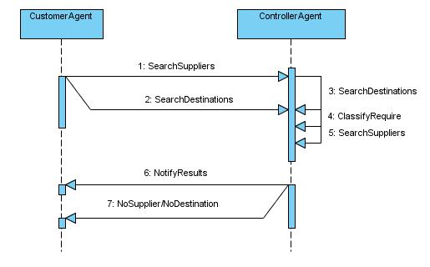
Người sử dụng muốn biết các thông tin về các nhà cung cấp dịch vụ, hoặc tìm các địa điểm du lịch theo yêu cầu của người sử dụng. Người sử dụng sẽ nhập các thông tin mà mình muốn như: địa điểm, dịch vụ mong muốn, điểm hấp dẫn (ví dụ: khí hậu), các tiện ích. Các thông tin này được đóng gói trong phần nội dung của thông điệp đẻ gửi tới agent trung tâm. Agent trung tâm khi nhận được thông điệp mà agent đại diện cho người dùng gửi đến, sẽ tiến hành phân tách dữ liệu để xác định loại thông điệp (tìm kiếm nhà cung cấp, tìm kiếm địa điểm đích), và các yêu cầu cụ thể của người dung (ví dụ: địa điểm: Hà Nội, dịch vụ: thuê phòng, tiện nghi: internet, điều hòa, điện thoại cố định, phòng tập thể thao…). Từ các yêu cầu này agent trung tâm sẽ tiến hành tìm kiếm trong cơ sở dữ liệu cục bộ của nó để tìm tất cả các nhà cung cấp (hoặc các địa điểm đích) phù hợp với yêu cầu của người dung. Kết quả được đóng gói trong thông điệp (danh sách các nhà cung cấp hoặc địa điểm phù hợp) đã được định nghĩa trong ontology quản lý chung các agent được agent trung tâm sử dụng để gửi thông báo đến agent của người sử dụng vừa gửi yêu cầu. Nếu không có địa điểm hoặc nhà cung cấp nào thỏa mãn điều kiện mà người dung mong muốn, agent trung tâm sẽ gửi một thông điệp “Từ chối” đến agent người sử dụng.
- Giao thức sử dụng tìm các dịch vụ
Người sử dụng muốn tìm các dịch vụ thỏa mãn một số yêu cầu mà họ đưa ra. Các yêu cầu này được đóng gói vào thông điệp và gửi đến agent trung tâm. Agent trung tâm làm nhiệm vụ phân tách lấy yêu cầu, và tiến hành tìm kiếm các dịch vụ mà các nhà cung cấp cơ bản đăng ký lên agent trung tâm. Nếu không có dịch vụ nào thỏa mãn, agent trung tâm sẽ gửi thông điệp từ chối đến agent của người sử dung. Nếu có dịch vụ thỏa mãn, agent trung tâm sẽ phải gửi yêu cầu kiểm tra tính sẵn sàng của mỗi dịch vụ, để xem hiện tại nhà cung cấp dịch vụ này (có thể là nhà cung cấp cơ bản hoặc nhà môi giới) có sẵn sàng phục vụ khách hay không. Thông điệp kiểm tra độ khả dụng được gửi đến nhà cung cấp dịch vụ đó. Agent của nhà cung cấp sẽ kiểm tra độ khả dụng. Nếu hiện tại dịch vụ không phục vụ được khách hàng thì sẽ phải gửi thông điệp từ chối, còn nếu có khả năng phục vụ thì gửi thông điệp thông báo sẵn sàng phục vụ đến agent trung tâm. Agent trung tâm dựa vào các thông tin mà các agent nhà cung cấp đưa ra để đóng gói thông điệp kết quả tìm kiếm đến agent yêu cầu.
Quá trình thực hiện của giao thức tìm kiếm dịch vụ được thực hiện như hình dưới:
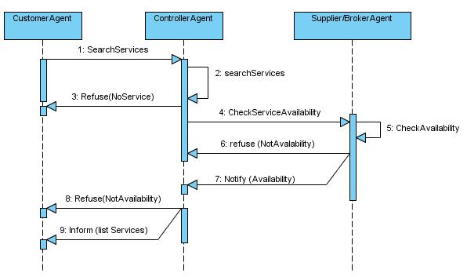
Cấu trúc các thông điệp trao đổi giữa các agent sẽ được chi tiết cụ thể hóa ở phần sau.

